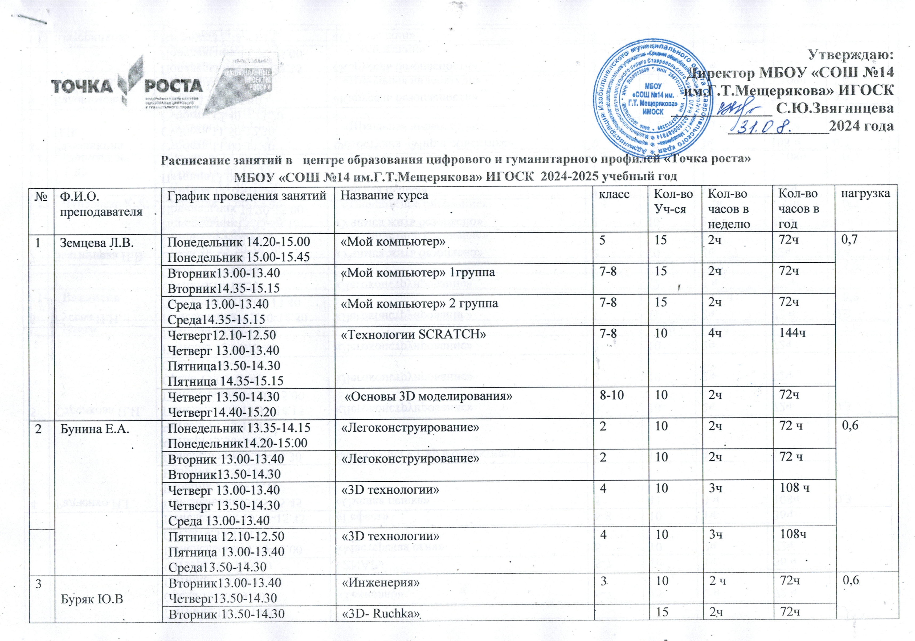

|  |  |  |  |  |  |  |  |  |
| --- | --- | --- | --- | --- | --- | --- | --- | --- |
|  |  | Вторник 13.50-14.30  Пятница 13.50-14.30 | «3D- Ruchka» |  | 15 | 2ч | 72ч |  |
| Среда 13.50-14.30  Пятница 14.40-15.20 | «Технолаб» | 6-7 | 15 | 2 ч | 72 ч. |
| Четверг14.40-15.20 | «ZNAP» | 5-7 | 10 | 1ч | 36 ч |
| Понедельник14.20-15.00  Среда14.35-15.15 | «Мастерская огня» | 6 | 10 | 2ч | 72ч |
| Понедельник 15.05-15.45 | «Гефест» | 6-8 | 10 | 1ч | 36ч |
| 4 | Радченко Н.Г. | Понедельник15.05-15.45  Вторник 14.35-15.15  Вторник15.20-16.00 | «Смелая пешка» | 5 | 11 | 3 ч | 108ч | 0,3 |
| Понедельник15.50-16.30  Четверг13.50-14.30  Четверг14.35-15.15 | Фотостудия «Мир в объективе» | 5 | 12 | 3 ч | 108 ч |
| 5 | Стрелкова Н.И. | Понедельник 13.35-14.15  Понедельник 14.20-15.00 | «Легоконструирование» | 2 | 10 | 2ч | 72ч | 0,3 |
| Среда 13.00-13.40  Среда 13.50-14.30 | «Легоконструирование» | 2 | 10 | 2ч | 72ч |
| Пятница 13.00.13-40  Пятница 13.50-14.30 | «Легоконструирование» | 2 | 10 | 2ч | 72ч |  |
| 6 | Гусева Н.Н. | Понедельник 12.10-12.50  Понедельник13.00-13.40 | «Легоконструирование» | 1 | 11 | 2ч | 72 ч | 0,2 |
| Среда12.10-12.50  Среда13.00-13.40 | «Легоконструирование» | 1 | 12 | 2 ч | 72 ч |
| 7 | Звягинцева И.В. | Среда 12.10-12.50  Среда 13.00-13.40 | «Учимся жить безопасно» | 2 | 10 | 2ч | 72ч | 0,4 |
| Понедельник13.35-14.15  Понедельник 14.20-15.00 | «Учимся жить безопасно» | 2 | 10 | 2 ч | 72 ч |
| Пятница 12.10-12.50  Пятница13.00-13.40  Четверг 13.50-14.30 | «Смелая пешка» | 2 | 10 | 3ч | 108ч |
| 8 | Размашкина Н.В. | Суббота 11.00-11.40  Суббота 11.50-12.30  Суббота 12.40 – 13.20 | Фотостудия «Мир в объективе» | 9 | 10 | 3ч | 108 ч | 0,2 |
| 9 | Евдокимова О.В. | Среда 13.00-13.40  Среда 13.50-14.30 | «Карусель безопасности» | 3 | 13 | 2 ч | 72ч | 0,2 |
| Понедельник13.35.-14.15  Понедельник 14.20-15.00 | «Карусель безопасности» | 3 | 12 | 2 ч | 72 ч |
| 10 | Шатерникова Т.А. | Вторник 13.35-14.15  Вторник14.20-15.00 | «Самоделкин» | 4 | 12 | 2 ч | 72ч | 0,2 |
| Четверг13.00-13.40  Четверг 13.50-14.30 | «Самоделкин» | 4 | 12 | 2 ч | 72 ч |
| 11 | Мишустина И.И. | Четверг15.25-16.05  Среда 14.35-15.15  Среда 15.20-16.00 | «Школьная видеостудия» | 6-7 | 12 | 3 ч | 108ч | 0,3 |
| Четверг13.50-14.30  Четверг14.35-15.15 | «Школьная видеостудия» | 9-10 | 12 | 2 ч | 72ч |
| 12 | Кривенцева Т.Ю. | Вторник 14.40-15.20  Среда 14.40-15.20  Четверг 14.40-15.20 | «Вольтик» | 8 | 12 | 3ч | 108ч | 0,2 |
| 13 | Чупалаева К.А. | Вторник13.00-13.40  Вторник 13.50-14.30 | «Планшетное рисование» | 4 | 12 | 2ч | 72ч | 0,2 |
| Четверг13.00-13.40  Четверг 13.50-14.30 | «Планшетное рисование» | 4 | 13 | 2ч | 72ч |
|  |  |  |  |  | 405 | 82 |  | 4,6 |
|  |  |  |  |  |  |  |  |  |
| 14 | **Вакансия** |  |  |  | **41** | **12 ч** |  | **0,6** |
|  | Итого |  |  |  | 446 | 90ч |  | 5,0 |